補充：逕送院課程委員會—免送系課委會
各位親愛的老師們好：
所授課程之教學評量分數，若具有極端值(即同一填答者在教學評量題項之 11 題均填答「非常不同意」)時，得依下列方式辦理：
(一)總填答人數為 19 人以下之課程：逕予扣除 1 筆極端值，不納入該門課程統計 (但音樂類之術科、實作科目例外)。
(二)總填答人數為 20 人以上之課程：逕予扣除填答人數後 5%之極端值(四捨五入至個位數)，不納入該門課程統計。
上述兩項極端值排除，毋須提出申請將由系統逕予扣除。
(三)教師因特殊情況(如學生缺課過多等)向所屬系所提出申請，並經院課程委員會審議通過，極端值之扣除筆數得高於前述規定(此項需由教師自行提出申請)。
1.申請時間：即日起至當學期提送學生期末成績截止日前完成申請。
2.申請流程：請依式填妥申請表，並檢附佐證資料向所屬系所提出申請，經系所主管核章後逕送院課程委員會(申請截止日後由課委會統一於次學期)審議。
如屬通識(校核心)或師培中心課程，請逕送通識或師培中心主管核章後逕送院級課程委員會審議。
3.申請案如經院課程委員會審議通過更正，教務處將依更正情形(以極端值總筆數為扣除上限)移請圖資中心重新計算其該學期個人各項評量分數，但毋需再重新計算全校及各院系之總平均分數。

4.申請表下載路徑：
a. 教務處/教務資訊系統-課務/教師開課查詢系統（網頁版）
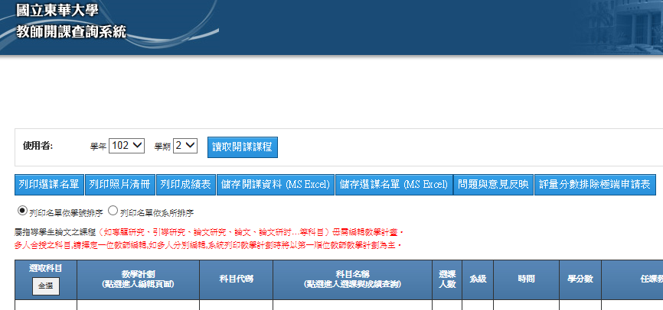
申請表下載

申請表下載

b. 教務處/教務資訊系統-註冊/成績相關/成績登錄系統
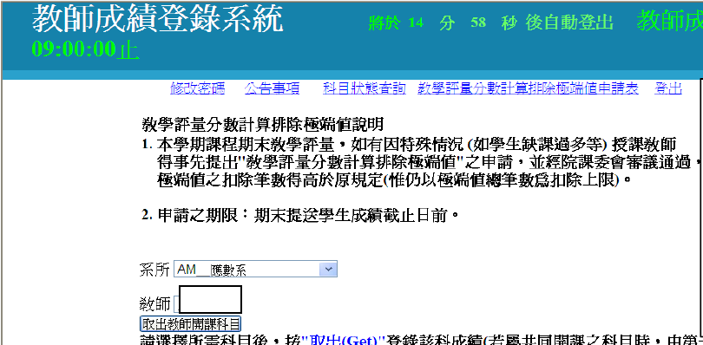
（請檢核所申請排除極端值筆數-可在〝申請原因說明〞欄內）
國立東華大學教學評量分數計算排除極端值申請表
申請日期:___年___月___日
學院 |  | 學年/學期 | 學年第 學期
系 所 |  | 科目名稱 | 代碼：
授課教師 | (簽章) | 系所主管 | (簽章)
申請原因說明：（請檢附資料，做為院課委會審議參考）
備註：
具有極端值【同一填答學生計分之所有題項(11題)均填答「非常不同意」】時，則依下列三種方式辦理：
1.總填答人數19人以下之課程：系統逕予扣除1筆極端值，不納入統計(但音樂類之術科、實作科目例外)。
2.總填答人數20人以上之課程：系統逕予扣除填答人數後5% 之極端值(四捨五入至個位數)，不納入統計。
3.因特殊情況(如學生缺課過多等)授課教師提出申請，並經院課委會審議通過，極端值之扣除筆數得高於前述規定(惟仍以極端值總筆數為扣除上限)。
4. 依前項「特殊情況」申請之期限：期末提送學生成績截止日前。

